ARDUINO
1. Install App Arduino IDE
2. Install DHT11_ESP32.rar pada link ini dan extract
https://drive.google.com/file/d/1VCpT-Kl0thh3YK9aL6taunYHEctkBR3N/view
3. Buka File tersebut pada app Arduino
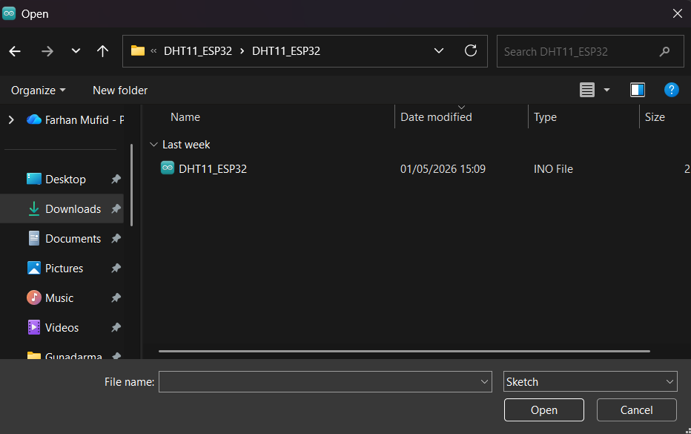

4. Ubah pada bagian DHT11_ESP32.ino menjadi kodingan ini
// 1. DEFINISI BLYNK (Wajib di urutan paling atas)
#define BLYNK_TEMPLATE_ID "TMPL6TGzIZmu5"
#define BLYNK_TEMPLATE_NAME "Monitoring DHT 11"
#define BLYNK_DEVICE_NAME "Monitoring DHT 11"
#define BLYNK_FIRMWARE_VERSION "0.1.0"

#define BLYNK_PRINT Serial
#define APP_DEBUG

// 2. PEMANGGILAN LIBRARY
#include "DHT.h"
#include "BlynkEdgent.h"

// 3. PENGATURAN SENSOR DHT11
#define DHTPIN 23 // Kabel DATA DHT11 terhubung ke pin 23
#define DHTTYPE DHT11 // Jenis sensor

DHT dht(DHTPIN, DHTTYPE);
BlynkTimer timer; // Inisialisasi timer Blynk

// 4. FUNGSI PEMBACAAN DAN PENGIRIMAN DATA KE BLYNK
void sendSensor() {
float h = dht.readHumidity();
float t = dht.readTemperature(); // Membaca suhu dalam Celcius

// Cek jika sensor gagal terbaca, lalu batalkan pengiriman
if (isnan(h) || isnan(t)) {
Serial.println("Gagal membaca sensor DHT!");
return;
}

// Kirim data ke Virtual Pin Blynk sesuai pengaturan Datastream
Blynk.virtualWrite(V0, t); // Kirim nilai Suhu ke Virtual Pin V0
Blynk.virtualWrite(V1, h); // Kirim nilai Kelembapan ke Virtual Pin V1

// Tampilkan data di Serial Monitor untuk pengecekan lokal
Serial.print("Suhu: ");
Serial.print(t);
Serial.print(" °C | Kelembapan: ");
Serial.print(h);
Serial.println(" %");
}

// 5. FUNGSI SETUP (Berjalan satu kali)
void setup() {
Serial.begin(115200);
delay(100);

dht.begin(); // Inisialisasi sensor DHT
BlynkEdgent.begin(); // Inisialisasi koneksi Blynk dan WiFi

// Atur interval pengiriman data ke server setiap 2000 milidetik (2 detik)
timer.setInterval(2000L, sendSensor);
}

// 6. FUNGSI LOOP (Berjalan terus-menerus)
void loop() {
BlynkEdgent.run(); // Menjaga koneksi ke server Blynk tetap hidup
timer.run(); // Mengeksekusi fungsi sendSensor sesuai interval waktu
}

5. Lalu Ubah pada bagian Console.h menjadi kodingan program seperti ini
#include <Blynk/BlynkConsole.h>

BlynkConsole edgentConsole;

void console_init()
{
edgentConsole.begin(BLYNK_PRINT);

edgentConsole.print("\n>");

edgentConsole.addCommand("reboot", []() {
edgentConsole.print(R"json({"status":"OK","msg":"resetting device"})json" "\n");
delay(100);
restartMCU();
});

edgentConsole.addCommand("config", []() {
edgentConsole.print(R"json({"status":"OK","msg":"entering configuration mode"})json" "\n");
BlynkState::set(MODE_WAIT_CONFIG);
});

edgentConsole.addCommand("devinfo", []() {
edgentConsole.printf(
R"json({"board":"%s","tmpl_id":"%s","fw_type":"%s","fw_ver":"%s"})json" "\n",
BLYNK_DEVICE_NAME,
BLYNK_TEMPLATE_ID,
BLYNK_FIRMWARE_TYPE,
BLYNK_FIRMWARE_VERSION
);
});

edgentConsole.addCommand("netinfo", []() {
char ssidBuff[64];
getWiFiName(ssidBuff, sizeof(ssidBuff));

byte mac[6] = { 0, };
WiFi.macAddress(mac);

edgentConsole.printf(
R"json({"ssid":"%s","bssid":"%02x:%02x:%02x:%02x:%02x:%02x","rssi":%d})json" "\n",
ssidBuff,
mac[5], mac[4], mac[3], mac[2], mac[1], mac[0],
WiFi.RSSI()
);
});

}

BLYNK_WRITE(InternalPinDBG) {
String cmd = String(param.asStr()) + "\n";
edgentConsole.runCommand((char*)cmd.c_str());
}

6. Pasang alat Iot pada laptop, dan jangan lupa untuk update windows/ update drive port (case missal pada device manager ada contoh port dengan gambar tanda seru)
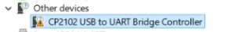
Misal masih tidak bisa, install app berikut : https://drive.google.com/file/d/1mjJGaasvh0iiqljNrpCc17mMRMeVlDaC/view

7. Pilih Board ESP32 Dev Module
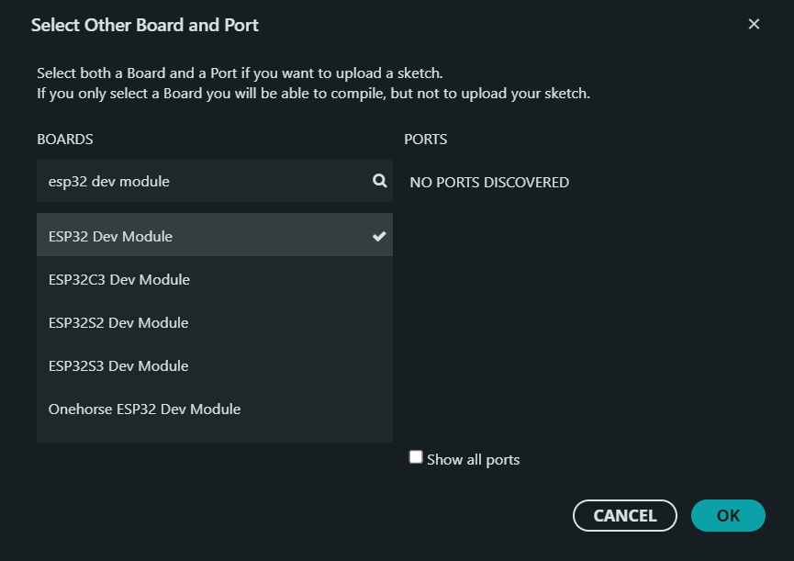
8. Install pada boards manager yaitu esp32 by Espressif Systems versi 2.0.17
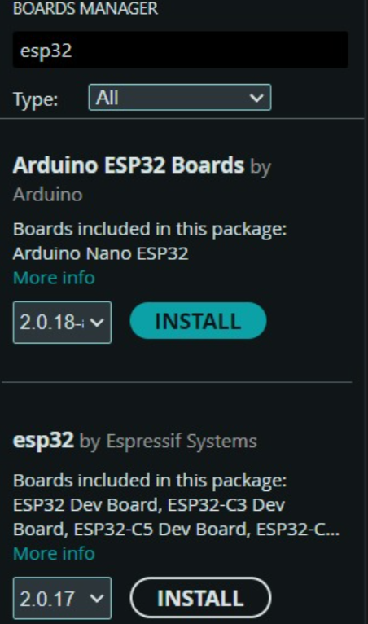

9. Buka library lalu install DHT Sensor Library by Adafruit dan Blynk by Volodymyr Shymanskyy
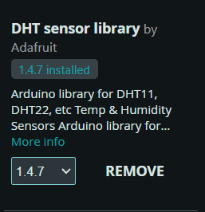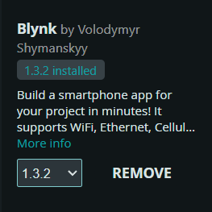

10. Ubah pada baud pada serial monitor menjad 115200 baud
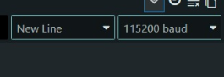
11. Lalu klik upload sehingga output seperti ini
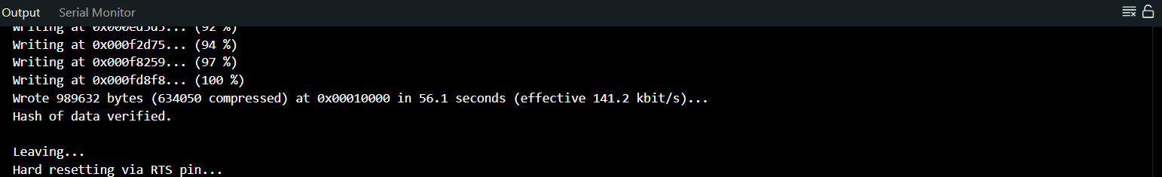

BLYNK IOT Laptop
1. Buka website blynk.iot lalu buat akun
2. Buat template dengan nama “Monitoring DHT 11” dengan hardware ESP32 dan connection type WiFi
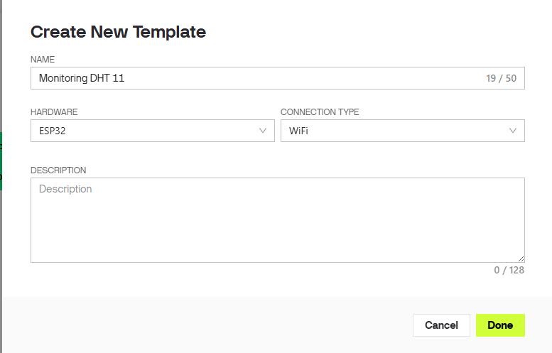
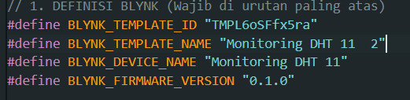
3. Copy Firmware configuration pada bagian home, lalu paste pada app Arduino IDE pada bagian DHT11_ESP32.ino (pastikan copy paste di tempat yang sudah disediakan)
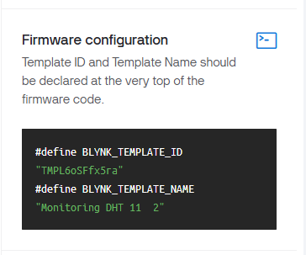
3. Lalu pilih ke bagian Datastreams dan buat baru pilih “Virtual Pin” untuk Suhu dan buat seperti ini
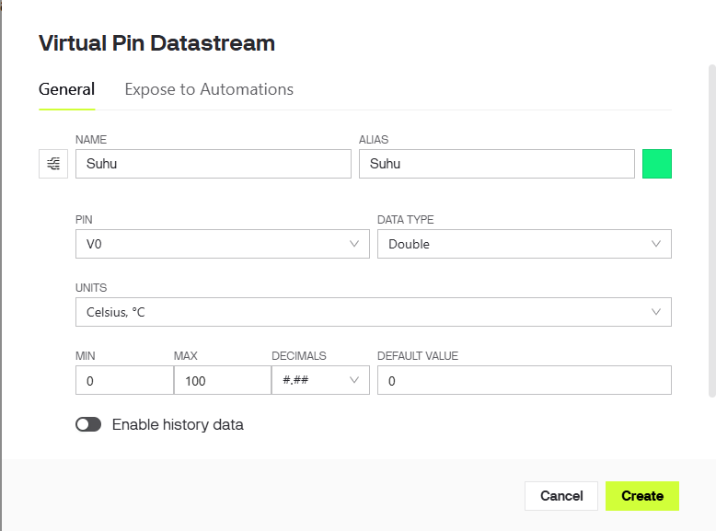
4. Kemudian, buat virtual pin yang kedua untuk Kelembapan dan buat seperti ini
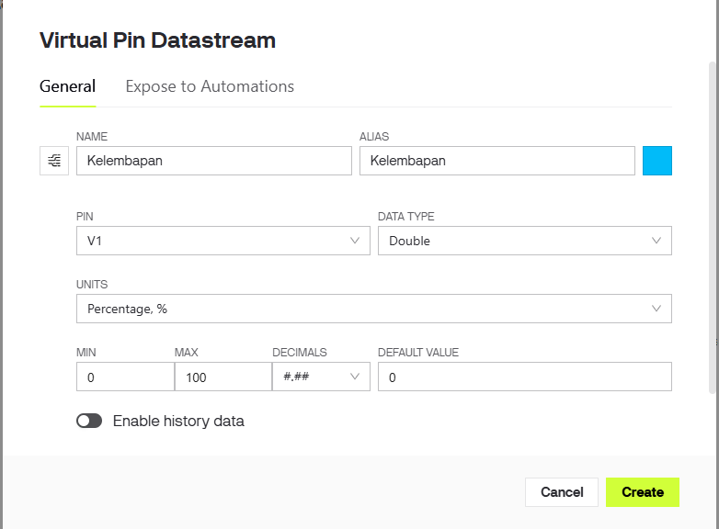
5. Pergi ke bagian Web Dashboard lalu buat seperti ini
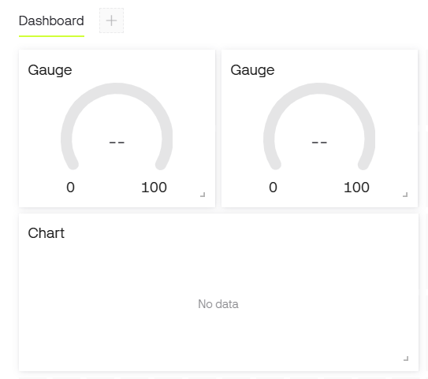

6. Pada setiap Gauge, pilih masing2 data stream suhu dan kelembapan
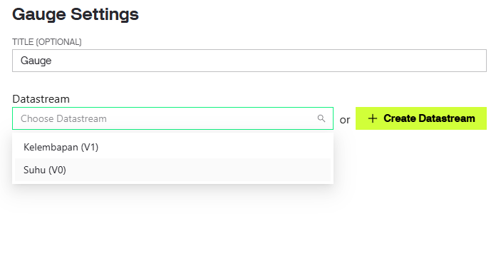
7. Pada bagian chart, pilih kedua datastream
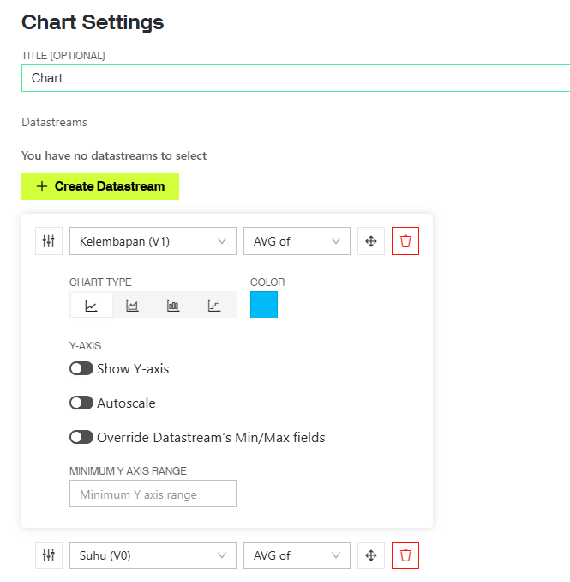

BLYNK IOT Handphone
1. Login akun yang sama dengan Blynk IoT pada laptop
2. Klik tiga titik pada pojok kanan atas, lalu pilih “Find devices nearby
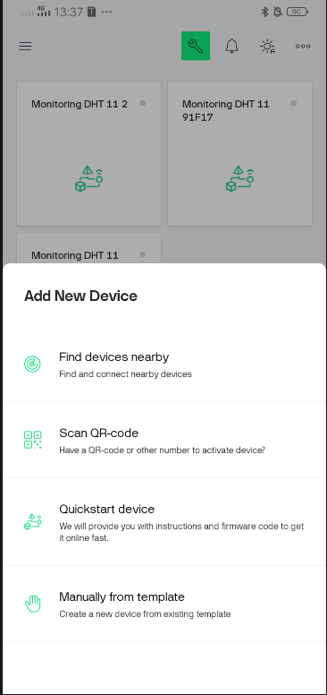
3. Pilih Blynk IoT device masing2
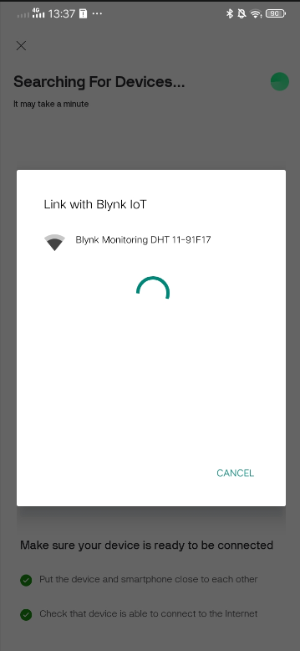
4. Pilih wifi yang digunakan, lalu masukkan passwordnya (pastikan wifi laptop dan handphone sama)
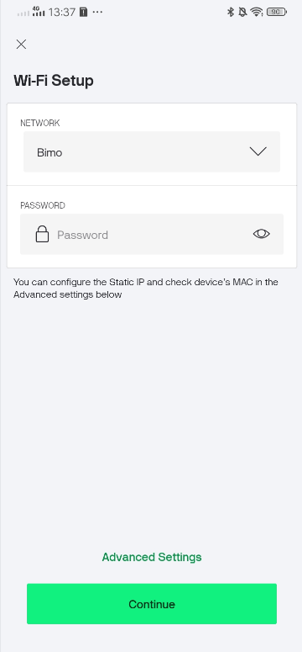
5. Jika sudah terdapat angka suhu dan kelembapannya, maka IoT sudah bisa digunakan
